1. Introducción y Objetivos del Proyecto
- Descripción:
Se desarrollará una aplicación web utilizando Node.js, React y MongoDB, que se alinee con el Manifiesto Anthem y aproveche el dataset provisto. La aplicación pretende mejorar la forma en que las personas viven y trabajan en la ciudad, optimizando la movilidad, la sostenibilidad y la seguridad a través del análisis y visualización de datos urbanos (tráfico, calidad del aire, contaminación acústica, etc.).
- Objetivos:
  - Mejorar la movilidad inteligente y la gestión urbana.
  - Monitorear en tiempo real datos ambientales y de tráfico.
  - Proveer alertas y análisis predictivo para la toma de decisiones.
  - Integrar múltiples fuentes de datos para generar insights útiles para ciudadanos, administradores y analistas.
─────────────────────────────
2. Alcance del Proyecto
- Funcionalidades Principales:
  - Gestión de Usuarios: Registro, login y roles (administrador, analista y ciudadano).
  - Dashboards Interactivos: Visualización de indicadores clave (gráficos, estadísticas) filtrables por fecha y sensor.
  - Mapas Interactivos: Geolocalización de sensores y puntos de interés, con información detallada al hacer clic.
  - Análisis Predictivo y Alertas: Modelos básicos para identificar patrones anómalos en tráfico, calidad del aire y otros parámetros.
  - API REST: Endpoints para la consulta, actualización y procesamiento de datos en MongoDB.
─────────────────────────────
3. Requerimientos del Sistema
- Requerimientos Funcionales:
  - Autenticación y gestión de usuarios.
  - Visualización y filtrado de datos en dashboards.
  - Módulo de mapas interactivos con filtros por tipo de sensor.
  - Generación y gestión de alertas en tiempo real.
  - API para el manejo y consulta de datos (sensores, alertas, usuarios).
- Requerimientos No Funcionales:
  - Seguridad en la autenticación y en la transmisión de datos.
  - Alta disponibilidad y rendimiento, considerando el volumen de datos.
  - Escalabilidad para incorporar nuevos sensores o funcionalidades.
  - Interfaz intuitiva y responsiva para dispositivos móviles y de escritorio.
─────────────────────────────
4. Casos de Uso y Historias de Usuario
- Caso de Uso 1: Autenticación de Usuario
  - Actor: Usuario (Ciudadano, Administrador, Analista)
  - Precondición: El usuario debe estar registrado en el sistema.
  - Flujo Principal:
    - El usuario ingresa sus credenciales en la pantalla de login.
    - El sistema valida las credenciales y, en caso de éxito, redirige al dashboard principal.
  - Flujo Alternativo:
    - Credenciales incorrectas → Mensaje de error y opción para reintentar.
- Historia de Usuario 1:
Como ciudadano, quiero iniciar sesión en la aplicación para acceder a la información en tiempo real sobre la movilidad y el estado de la ciudad.
Criterios de Aceptación:
  - La pantalla de login es clara y permite ingresar usuario y contraseña.
  - Un mensaje de error se muestra en caso de credenciales incorrectas.
  - Al ingresar datos válidos, se redirige correctamente al dashboard.

- Caso de Uso 2: Consulta de Dashboard
  - Actor: Usuario (Ciudadano, Analista)
  - Precondición: Usuario autenticado.
  - Flujo Principal:
    - El usuario ingresa al dashboard desde el menú principal.
    - Se muestran gráficos y estadísticas interactivas (por ejemplo, datos de tráfico y calidad del aire).
    - El usuario aplica filtros (por fecha, tipo de sensor, etc.) para personalizar la visualización.
  - Flujo Alternativo:
    - El usuario modifica los filtros y el sistema actualiza los gráficos en tiempo real.
- Historia de Usuario 2:
Como analista, quiero visualizar en un dashboard los indicadores de tráfico y calidad del aire, para detectar patrones y tomar decisiones basadas en datos.
Criterios de Aceptación:
  - El dashboard muestra datos actualizados y permite aplicar filtros por fecha y sensor.
  - Los gráficos son interactivos y permiten hacer zoom o seleccionar rangos específicos.

- Caso de Uso 3: Visualización de Datos Geolocalizados
  - Actor: Usuario (Ciudadano)
  - Precondición: Usuario autenticado.
  - Flujo Principal:
    - El usuario accede a la vista de mapa interactivo.
    - El sistema muestra un mapa con marcadores correspondientes a diferentes sensores (tráfico, contaminación, etc.).
    - Al hacer clic en un marcador, se muestra un panel con detalles del sensor y datos históricos.
  - Flujo Alternativo:
    - El usuario filtra los sensores por tipo para ver únicamente aquellos de interés.
- Historia de Usuario 3:
Como ciudadano, quiero ver en un mapa interactivo la ubicación de sensores urbanos para comprender la situación de mi entorno en tiempo real.
Criterios de Aceptación:
  - El mapa muestra marcadores con distintos íconos según el tipo de sensor.
  - Al seleccionar un marcador, se despliega información detallada del sensor.

- Caso de Uso 4: Gestión de Alertas y Notificaciones
  - Actor: Usuario (Administrador, Analista)
  - Precondición: El sistema ha detectado una anomalía o patrón fuera de lo normal.
  - Flujo Principal:
    - El backend procesa los datos y genera alertas según reglas predefinidas.
    - El sistema notifica a los usuarios pertinentes (por ejemplo, al administrador) mediante la interfaz o correos electrónicos.
    - El usuario revisa y gestiona la alerta, pudiendo marcarla como "en proceso" o "resuelta".
  - Flujo Alternativo:
    - Notificación vía SMS o integración con otras plataformas de mensajería.
- Historia de Usuario 4:
Como administrador, quiero recibir alertas en tiempo real cuando se detecten anomalías (por ejemplo, congestión extrema en el tráfico) para poder actuar de inmediato.
Criterios de Aceptación:
  - Las alertas se generan automáticamente y se muestran en una lista actualizable en el dashboard.
  - El administrador puede cambiar el estado de la alerta y añadir comentarios.

- Caso de Uso 5: Gestión y Consulta de Datos
  - Actor: Administrador, Analista
  - Precondición: Datos cargados en la base de datos.
  - Flujo Principal:
    - El usuario solicita datos históricos o en tiempo real mediante la API.
    - El sistema consulta la base de datos MongoDB y retorna los datos solicitados.
    - El usuario utiliza los datos para análisis o visualización.
  - Flujo Alternativo:
    - Aplicación de filtros avanzados para la consulta.
- Historia de Usuario 5:
Como analista, quiero acceder a datos históricos para realizar estudios predictivos y tendencias que me permitan anticipar incidencias en la ciudad.
Criterios de Aceptación:
  - La API permite consultar datos mediante filtros (fecha, tipo de sensor, ubicación).
  - La interfaz muestra la información de manera ordenada y permite exportar informes.
─────────────────────────────
5. Bocetos y Wireframes de la Interfaz
A continuación se describen y ejemplifican los bocetos de las pantallas principales:
- Pantalla de Login:
  - Elementos:
    - Logo o nombre de la aplicación.
    - Campos de entrada para usuario y contraseña.
    - Botón de "Ingresar".
    - Enlace para recuperación de contraseña.
  - Boceto:
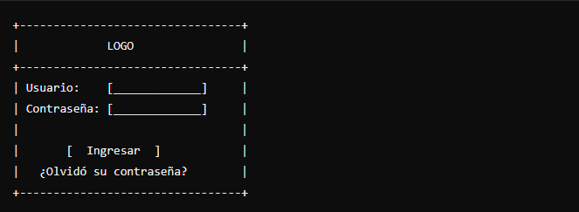

Dashboard Principal:
- Elementos:
  - Menú lateral con navegación (Dashboard, Mapa, Alertas, Configuración).
  - Barra superior con perfil de usuario, notificaciones y opciones de búsqueda.
  - Sección central con gráficos interactivos (líneas, barras, pie charts) y tarjetas de indicadores.
- Boceto:
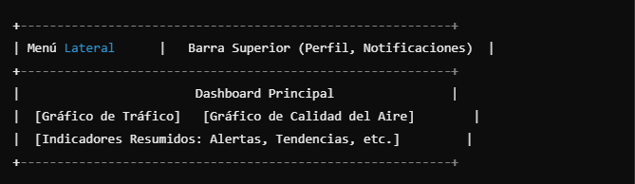

Vista de Mapa Interactivo:
- Elementos:
  - Mapa central con marcadores personalizados según el tipo de sensor.
  - Panel lateral o superior para aplicar filtros (tipo de sensor, fecha, etc.).
  - Panel emergente al seleccionar un marcador con detalles y gráficos de historial.
- Boceto:
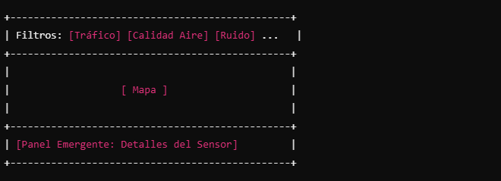

Vista de Alertas y Notificaciones:
- Elementos:
  - Lista de alertas con estado (nueva, en proceso, resuelta).
  - Filtros por tipo de alerta y fecha.
  - Opción para ver detalles y actualizar el estado de la alerta.
- Boceto:
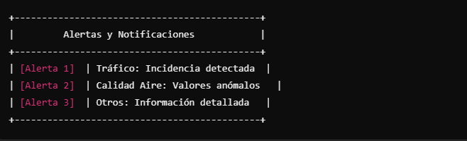

─────────────────────────────
6. Arquitectura del Sistema y Modelo de Datos
- Arquitectura General:
  - Frontend:
    - Aplicación en React, responsable de la interfaz y la visualización interactiva.
    - Comunicación con el backend a través de API REST.
  - Backend:
    - Servidor en Node.js con Express para la lógica de negocio y endpoints REST.
    - Procesamiento de datos, generación de alertas y comunicación con la base de datos.
  - Base de Datos:
    - MongoDB para el almacenamiento de datos (usuarios, sensores, datos históricos, alertas).
- Diagrama de Componentes:
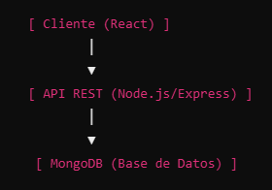

- Modelo de Datos (Colecciones Sugeridas):
  - Usuarios:
{ _id: ObjectId, nombre: String, email: String, rol: String, // (administrador, analista, ciudadano) contraseña: String, fecha_registro: Date }
  - Sensores:
{ _id: ObjectId, tipo_sensor: String, // Ej. "Tráfico", "Calidad del Aire" ubicacion: { lat: Number, lng: Number }, descripción: String, datos: [ { timestamp: Date, valor: Number, metadata: Object } ] }
  - Alertas:
{ _id: ObjectId, tipo_alerta: String, sensor_id: ObjectId, descripción: String, estado: String, // ("nueva", "en proceso", "resuelta") timestamp: Date }
─────────────────────────────
7. Diseño de la API REST
- Endpoints Principales:
  - Autenticación y Usuarios:
    - POST /api/auth/login → Validación de credenciales.
    - POST /api/auth/register → Registro de nuevos usuarios.
    - GET /api/users → Listado de usuarios (acceso restringido para administradores).
  - Sensores y Datos:
    - GET /api/sensores → Recuperar la lista de sensores y sus metadatos.
    - GET /api/sensores/:id → Detalle de un sensor específico.
    - GET /api/datos?sensor=<tipo>&fecha_inicio=<date>&fecha_fin=<date> → Consulta de datos filtrados.
  - Alertas:
    - GET /api/alertas → Listado de alertas.
    - POST /api/alertas → Creación manual o automática de alertas.
    - PUT /api/alertas/:id → Actualización del estado de una alerta.
─────────────────────────────
8. Cronograma y Roles para la Fase de Análisis y Diseño (Fase 1)
- Duración: 1 semana.
- Actividades Diarias:
  - Día 1:
    - Reunión de inicio (kickoff) para repasar el Manifiesto Anthem y el dataset.
    - Asignación de roles y establecimiento de herramientas colaborativas.
  - Día 2:
    - Definición y documentación de los requerimientos funcionales y no funcionales.
    - Elaboración de los casos de uso y redacción de las historias de usuario.
  - Día 3:
    - Diseño y bocetos de la interfaz: Pantalla de login, dashboard, mapa y alertas.
    - Revisión y feedback interno sobre los wireframes.
  - Día 4:
    - Diseño de la arquitectura del sistema y el modelo de datos.
    - Creación de diagramas de flujo y componentes.
  - Día 5:
    - Especificación del diseño de la API REST y definición de endpoints.
    - Consolidación de la documentación técnica.
  - Día 6:
    - Revisión conjunta y ajustes en la documentación.
    - Preparación para la transición a la fase de desarrollo.
  - Día 7:
    - Revisión final y aprobación de la documentación completa.
- Roles del Equipo (Equipo de Dos Personas):
  - Miembro A:
    - Responsable de la definición técnica: arquitectura, modelo de datos, endpoints de la API REST.
    - Documentación técnica y diagramas (arquitectura, flujo de datos).
  - Miembro B:
    - Responsable de la definición de la interfaz: bocetos, wireframes, casos de uso y redacción de historias de usuario.
    - Coordinación de la documentación de requerimientos y validación de la experiencia de usuario.
─────────────────────────────
9. Herramientas y Recursos para la Documentación
- Comunicación y Gestión de Proyectos:
  - Slack, Microsoft Teams o similar.
  - Trello, Jira o GitHub Projects para seguimiento de tareas.
- Documentación y Diagramación:
  - Google Docs o Confluence para la documentación colaborativa.
  - Draw.io o Lucidchart para diagramas de arquitectura y flujo de datos.
  - Figma, Sketch o Adobe XD para los wireframes y prototipos de la interfaz.

